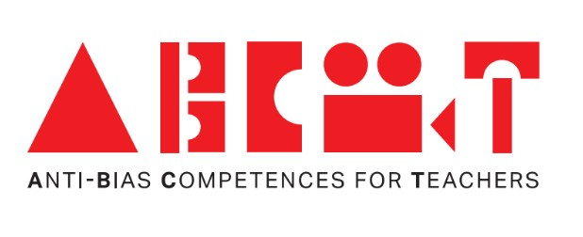

Anti-Bias Children's Books Overview

Norway

A practical overview of children's books addressing diversity, inclusion and anti-bias education.


Co-funded by the European Union
This document is part of the ABC4T project resources for educators, parents and early childhood education settings.

Norwegian Children's Books

Title | Author(s) | Copyright date | Book cover
Nattsvermerne | Sunniva Sunde Krogseth | 2021 | 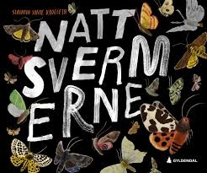
Mo kler på seg | Sunniva Sunde Krogseth | 2026 | 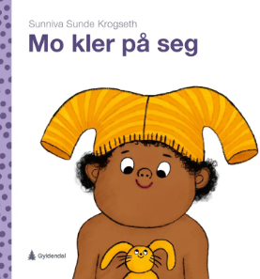
Barbie-Nils og pistolproblemet | Kari Tinnen | 2011 | 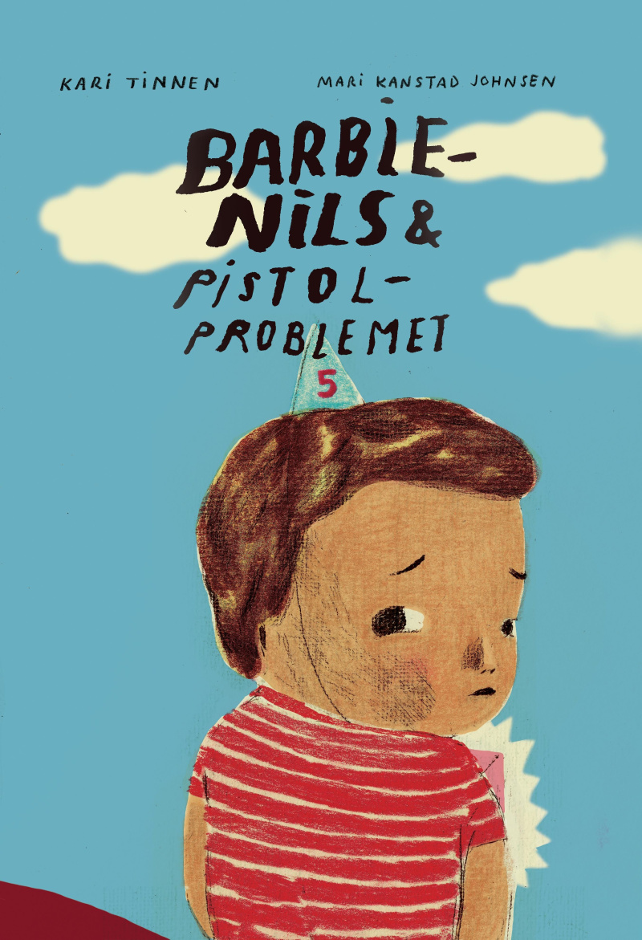
Ollianna | Gro Dahle | 2020 | 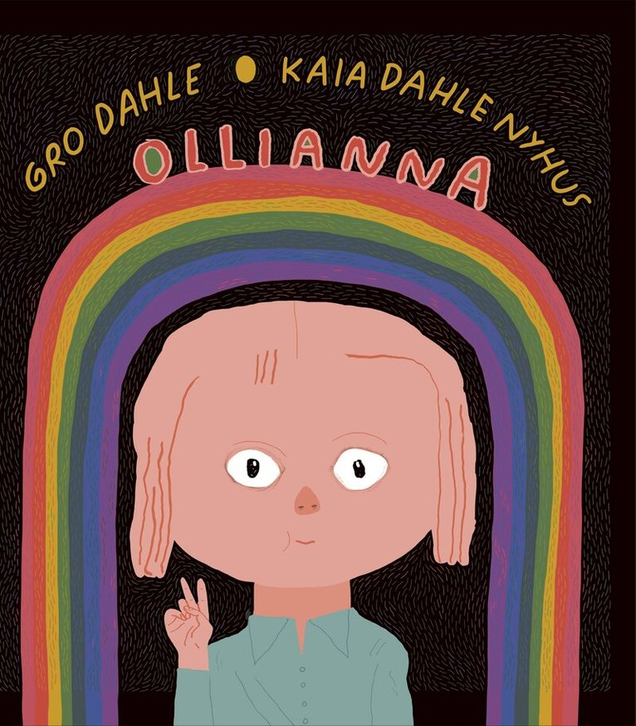
Hannemona og Hulda | Jenny Jordahl | 2017 | 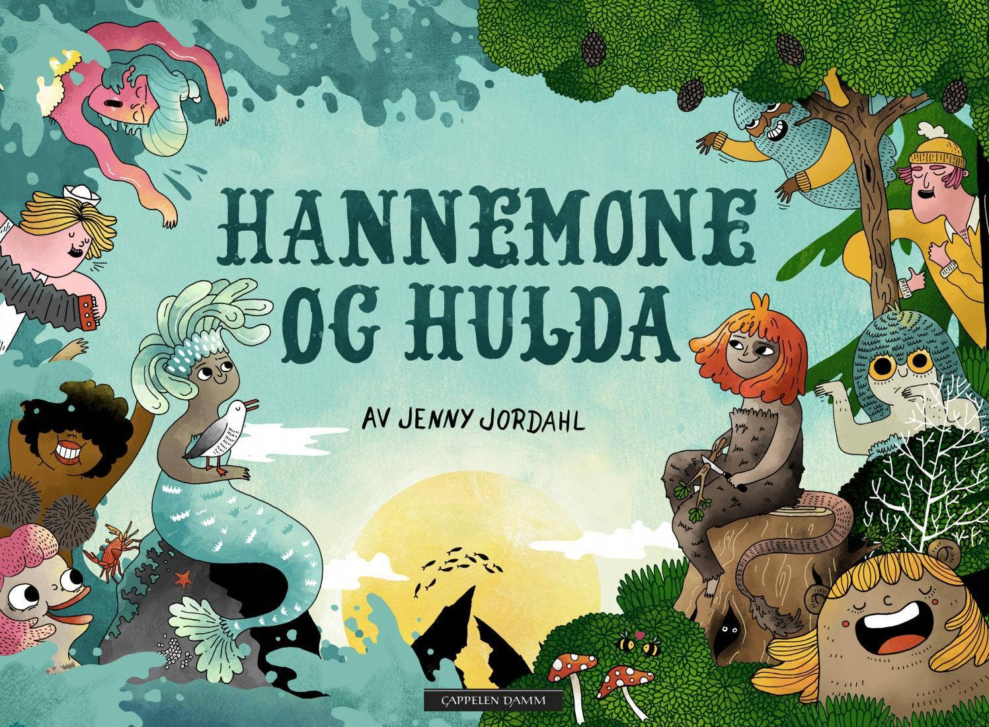
Berre mor og Ellinor | Ingrid Z. Aanestad | 2022 | 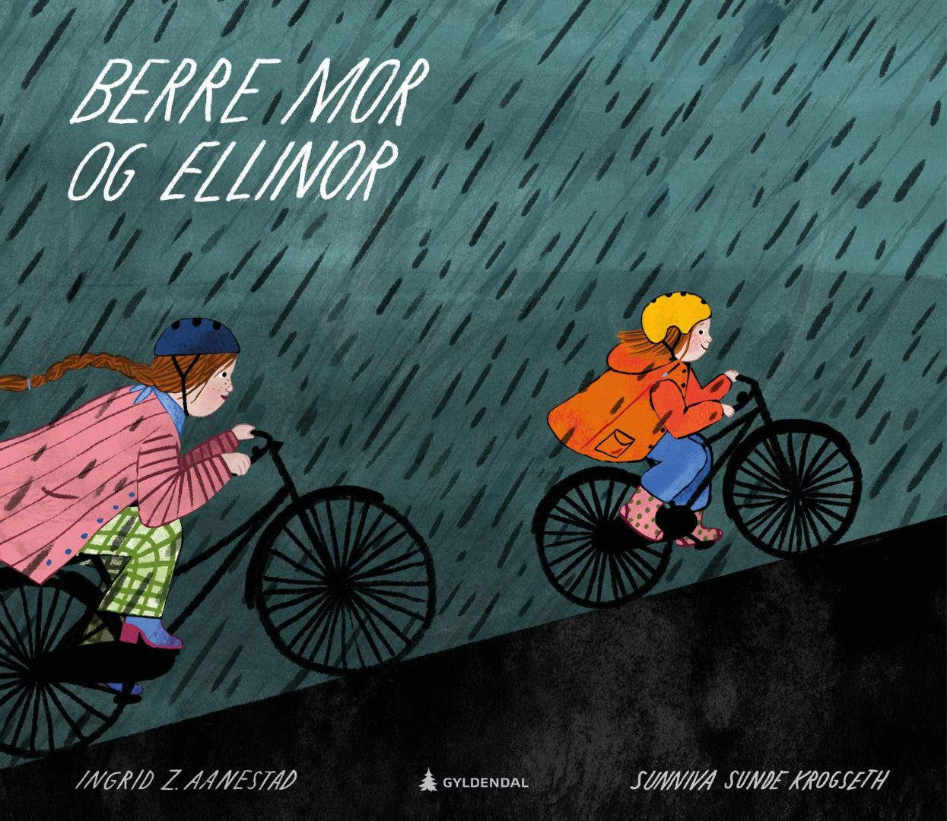
Krusedullehår | Marte Mboka Tveit | 2024 | 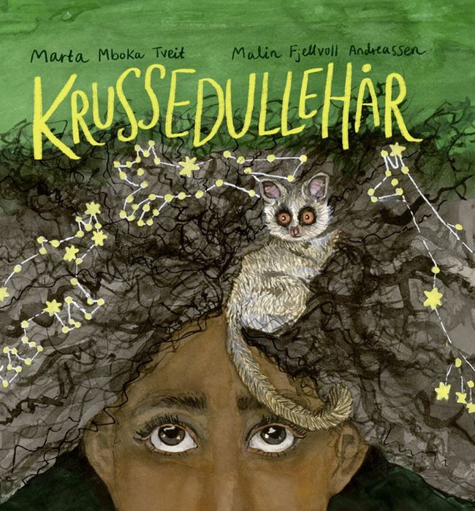
Mine to oldemødre | Lisa Aisato | 2008 | 
Samira og skjelletene | Camilla Kuhn | 2014 | 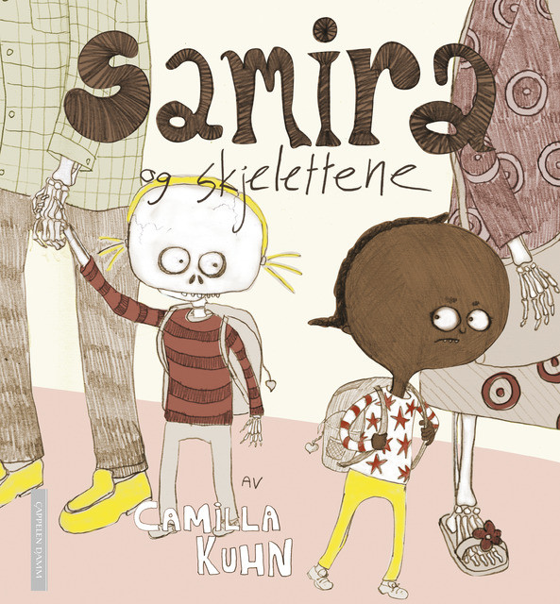
Hemma hos Harald Henriksson | Uje Brandelius | 2018 | 
Gigabror | Annika Linn Verdal Homme | 2024 | 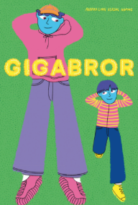
Det som finnes og det som er borte | Kaia Dahle Nyhus | 2024 | 